LEARN GIT, GITHUB
Git là gì ?
- Là hệ thống quản lý phiên bản phân tán( Distributed Vesion Control System-DVCS). Git giúp chúng ta quản lý mã nguồn, theo dõi thay đổi , làm việc nhóm và quay lại phiên bản cũ bất cứ lúc nào ( là công cụ giúp đẩy các project, talk lên Github)
Github là gì?
- dịch vụ trực tuyến để lưu trữ repo Git, cho phép chia sẻ, hợp tác và backup code.
Công dụng của Git
- Quản lý lịch sử thay đổi( Version Contronl): Biết chính xác ai sửa dòng code nào, thời gian nào, nội dung gì
- Khôi phục lỗi ( Revert): Nếu lỡ tay xóa hay viết code gây lỗi , ta có thể quay về phiên bản hoạt động trước đó trong vài giây
- Làm việc nhóm (Collaboration) : Nhiều người có thể cùng làm việc trên 1 dự án mà không sợ ghi đè code của nhau. Git có cơ chế để gộp code mọi người lại
- Thử nghiệm an toàn (Branching): có thể tách ra một nhánh riêng để thử nghệm tính năng mới. Nếu thất bại chỉ cần xóa nhánh đó đi mà không ảnh hưởng đến dự án chính.
Cách thức hoạt động của Git.
- Có 3 khu vực làm việc:
+ Working Directory (Thư mục làm việc)
+ Staging Area (Vùng tổ chức/Vùng đệm)
+Local Repository( Kho chứa cục bộ ):
Git-bàn làm việc:công cụ giúp đẩy dự án
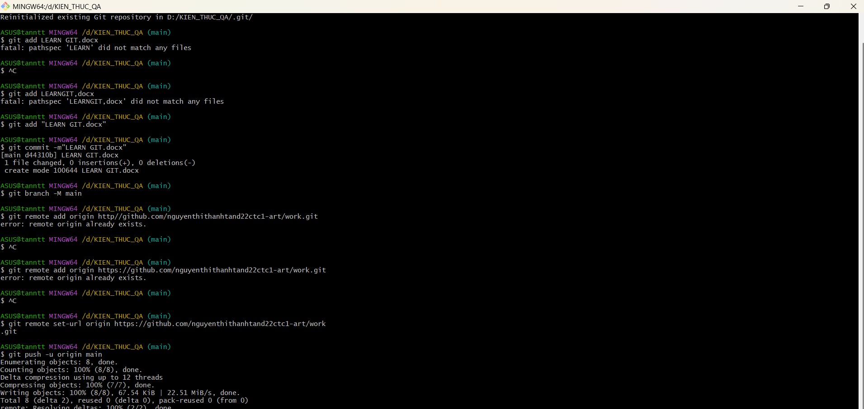

Cấu trúc lệnh đẩy thông tin lên github:
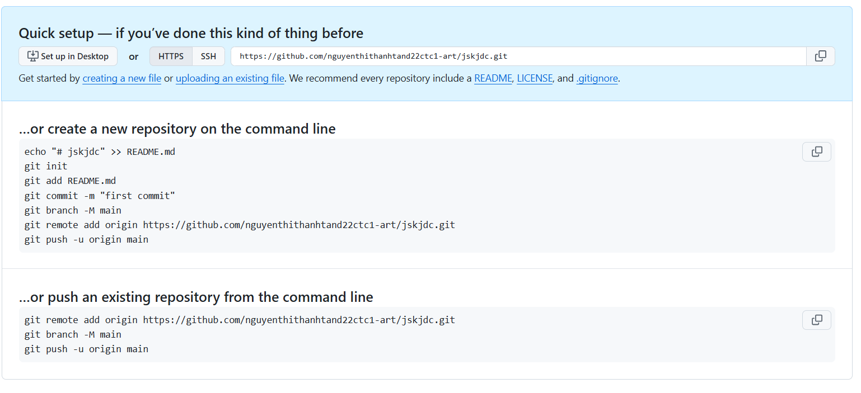

- Git init : Khởi tạo git
- Git add .: truy tìm hết tất cả các file để chuẩn bị lưu. Tác dụng đưa file vào khu vực chờ
- Git commit -m “First commit”: lưu file lại, đóng gói file để đẩy lên
- Git branch -M main: đổi tên nhánh chính
- Git remote add origin main: thêm địa chỉ trên kho trang
- git push -u origin main: đẩy code lên
- git remote set-url origin : set-url sẽ ép Git thay thế đường link sai cũ bằng đường link đúng mới này.
Repository (Repo): kho lưu trữ mới
- Là nơi chứa toàn bộ code + lịch sử commit
- Có thể tạo repo public( mọi người xem được) hoặc private(chỉ bạn và team xem được)
Clone repo:
- Lấy bản sao repo từ Github về máy
Readme.md
- File mô tả dự án, hướng dẫn cài đặt, cách chạy
- Thường hiển thị ngay trên trang github repo
Các thao tác cơ bản trên Github
- Tạo file mới/ chỉnh sửa trực tiếp trên web
- Fork repo: sao chép repo của người khác vào tài khoản mình
- Star repo: đánh dấu repo yêu thích
- Issues: tạo vấn đề/ bug để theo dõi
- Pull request cơ bản : gửi code từ nhánh của bạn để hợp nhất vào repo gốc

Branch (nhánh)
- Branch là một nhánh độc lập của dự án
- Giúp bạn làm việc trên tính năng mới, sửaỗi hoặc thư nghiệm mà không ảnh hưởng nhánh chính (main hoặc master)
- Mục đích:
+ tách riêng công việc để tránh xung đột code
+ làm việc nhóm dễ dàng hơn
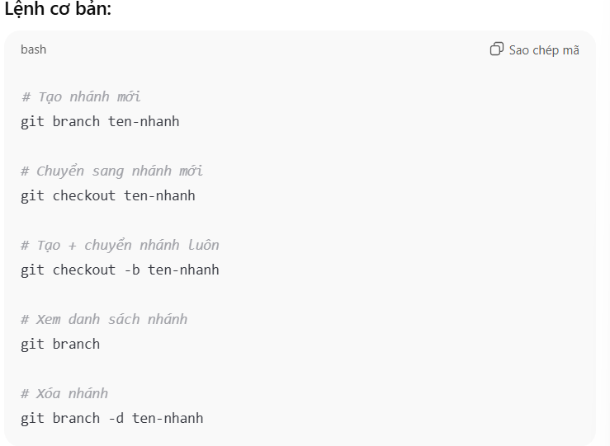
Pull Repuest(PR)
- Pull repuest là yêu cầu hợp nhất code từ nhánh của bạn vào nhánh khác trên github
- Dùng nhiều trong làm việc nhóm
- Quy trình
- Tạo nhánh => commit code
- Push nhánh lên Github
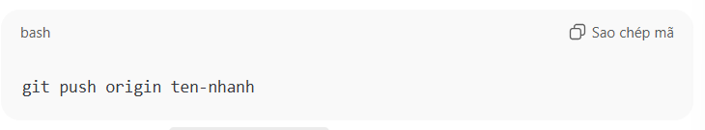
- Trên Github => New pull request
- Chọn nhánh gốc (base) và nhánh so sánh (comparce)
- Team review code, comment, approve
- Merge PR
- Lợi ích:
- Kiểm tra code trước khi merge
- Giảm lỗi
- Theo dõi lịch sử thay đổi
Merger (hợp nhất)
- Lấy code nhánh phụ nhập vào nhánh chính. Tác dụng biến bản nháp thành bản chính
+Trước Merge : Chỉ có 1 mình nhánh của bạn có tính năng mới
+ Sau khi Meger: Cả dự án (nhánh chính ) đều có tính năng đó để chạy thực tế
Conflict (xung đột)
- Là khi có nhiều người cùng code một chỗ khiến Git không thể xác nhận code của bất kì bên nào
